Zomertijd nauwelijks effectief: besparing van hooguit € 3,- per jaar op de energierekening
Amsterdam, 25 maart 2026 - Nu in Nederland komend weekend de zomertijd ingaat, laait de discussie over het nut en de noodzaak hiervan weer op. Ooit is de zomertijd ingevoerd om energie te besparen, maar berekeningen van vergelijkingssite Overstappen.nl laten zien dat het effect op de energierekening minimaal is. Voor een gemiddeld huishouden bedraagt de besparing maximaal € 3,- per jaar, afhankelijk van het verbruik en de energieprijzen.

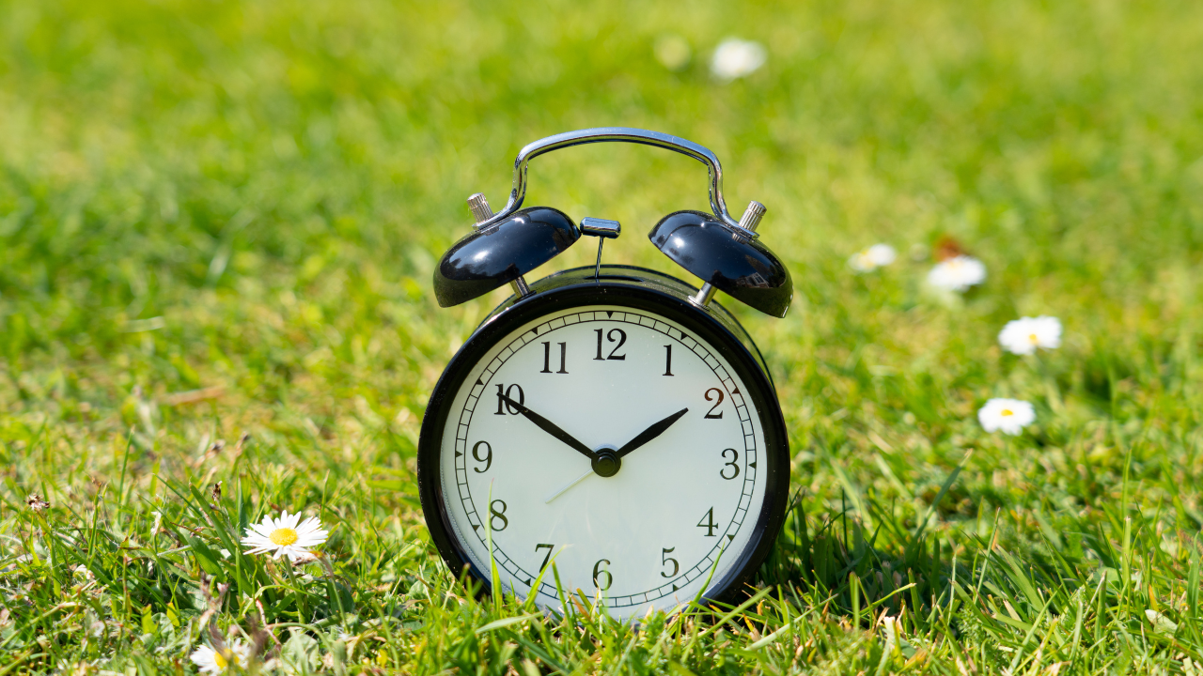

Maximale besparing van enkele euro’s per jaar
Op basis van andere onderzoeken lijkt de maximale besparing door de zomertijd 0,5% van het elektriciteitsverbruik te zijn. Voor een gemiddeld huishouden met 2.500 kWh per jaar komt dat neer op een besparing van ongeveer 12,5 kWh per jaar. Tegen de huidige stroomprijs van € 0,27 per kWh resulteert dit in een voordeel van ongeveer € 3,- per jaar.
Het gasverbruik blijft tijdens de zomertijd grotendeels gelijk en kan in sommige gevallen zelfs licht stijgen door koudere ochtenden. De totale financiële impact blijft daardoor beperkt tot enkele euro’s per jaar.
Besparing verschuift in plaats van daalt
Uit de analyse blijkt dat een eventuele besparing in de avonduren deels teniet wordt gedaan op andere momenten van de dag. Omdat het ‘s ochtends langer donker is, zetten huishoudens hun verlichting al eerder aan en wordt er ook meer gestookt. Tegelijkertijd blijven mensen tijdens de zomertijdperiode 's avonds langer actief, wat leidt tot extra gebruik van elektrische apparaten. Daardoor verschuift het energieverbruik en neemt het nauwelijks af.
Effect verdwenen door moderne technologie
De zomertijd werd in Europa ingevoerd tijdens de oliecrisis in de jaren zeventig, met als doel energie te besparen. Door de klok een uur vooruit te zetten, zouden mensen 's avonds langer gebruikmaken van daglicht en minder kunstlicht nodig hebben. In een tijd waarin gloeilampen en straatverlichting veel energie verbruikten, leverde dat direct voordeel op.
Die situatie is inmiddels veranderd. Verlichting vormt tegenwoordig nog maar een klein deel van het totale energieverbruik, mede door de opkomst van ledlampen. Deze zijn veel zuiniger dan ouderwetse verlichting, zoals gloeilampen, waardoor het effect van de zomertijd is afgenomen.
Rick Boenink, energie-expert bij
Overstappen.nl
, licht toe:
“De zomertijd is van origine een energiemaatregel, maar in deze tijd is het effect nihil. Het grootste energieverbruik zit tegenwoordig in verwarming en apparaten, niet in verlichting. Daarop heeft de klokverzetting vrijwel geen invloed.”

About: Overstappen.nl
Overstappen.nl is een online vergelijkingssite die consumenten helpt bij het vinden van de beste deals op het gebied van o.a. energie, verzekeringen en telecom. Wij streven ernaar om consumenten inzicht te geven in hun uitgaven, zodat zij weloverwogen keuzes kunnen maken en geld kunnen besparen. We hebben gebruiksvriendelijke vergelijkingstools ontwikkeld die consumenten de mogelijkheid bieden om snel en gemakkelijk aanbieders te vergelijken en over te stappen naar betere opties.<br />
<br />
Sinds onze oprichting in 2012 hebben we al meer dan een miljoen consumenten geholpen aanzienlijke besparingen te realiseren via onze efficiënte en effectieve vergelijkingsdiensten.

Newsroom
View the full press release including more media in our Newsroom.
View the full press release
View all previous press releases

